教育部106年度國中小行動學習推動計畫
全國示範觀摩研習
- 依據：
- 教育部105年國民中小學行動學習成果發表會行動學習「優良學校選拔活動暨動態成果
展」實施計畫。
- 教育部「106年資訊教育推動細部計畫-國中小行動學習推動計畫」。
- 南投縣106年度國中小行動學習推動計畫。
- 目的：
- 建立行動學習融入教學模式，規劃可行之行動學習環境。
- 提倡行動學習融入教學與觀摩分享經驗，促進學生學習成就。
- 透過行動學習推動優良學校經驗分享，提升運用行動學習之能力。
- 行動學習教室觀察及觀課工具運用與實作。
- 辦理單位：
(一) 指導單位：教育部
（二）主辦單位：南投縣政府教育處
(三) 承辦單位：南投縣草屯鎮僑光國民小學
- 實施日期：106年10月03日(星期二)
- 參加對象：本研習因場地因素，錄取參加人數為60人。
(一) 非教育部行動學習推動計畫學校及第一年教育部行動學習推動學校優先錄取。
(二) 教育部及各縣市教育局行動學習推動計畫承辦人。
- 實施地點：南投縣僑光國小(南投縣草屯鎮稻香路20-2號)
- 課程內容：

時間 | 活動內容 | 主持人/演講者 | 備註
9:00~9:20 | 報到/資料領取 | 教務處 | 圖書館
9:20-9:30 | 開幕式/長官致詞 | 南投縣政府教育處 | 圖書館
9:30-10：10 | 教學前會談及  行動學習成果分享 | 僑光國小校長 洪旭亮 | 圖書館
10：20-11：00 | 行動學習教學觀課 | 陳良輔教師(社會)、吳于卉教師(英語) 、陳嘉仁教師(數學) | 社會教室  英語教室  六甲教室
11:10-11:40 | 行動學習議課分享  及專家指導 | 國立政治大學 李蔡彥教授  國立台北教育大學 劉遠楨教授  國立暨南大學 楊洲松教授 | 圖書館
11:40-12:30 | 午餐&回程 | 僑光國小校長 洪旭亮 | 圖書館
- 活動報名：
(一) 活動訊息網址：http://mlearning.ntue.edu.tw/
(二) 報名截止時間：即日起報名，106 年10月 2 日(星期一)中午截止。
(三) 報名網址：http://mlearning.ntue.edu.tw/
聯絡人員：僑光國小教務主任 陳良輔，電話：0933897250
- 交通資訊：
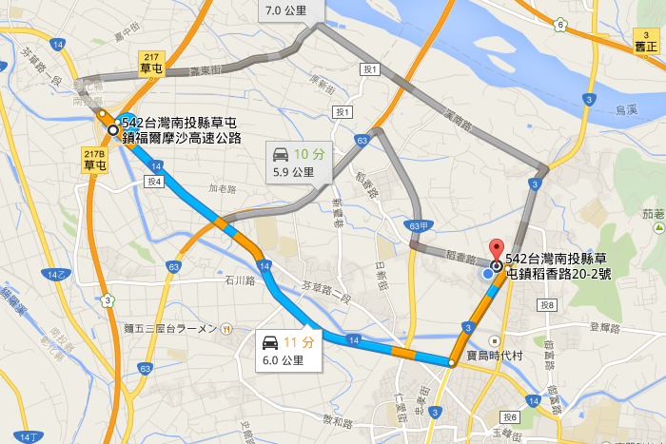
燦坤3C

燦坤

說明：
國道三號草屯交流道下➔2.請沿台14線直行➔3.見到燦坤3C左轉成功路（台3線）➔見到天橋後，下個紅綠燈口左轉，約80公尺即抵達僑光國小大門。
燦坤3C
- 注意事項：
(一) 與會人員於活動期間予以公（差）假。
(二) 為響應環保，請與會人員自行攜帶環保杯。
(三) 會議議程若有更動，以活動訊息網站最新公告為準。

